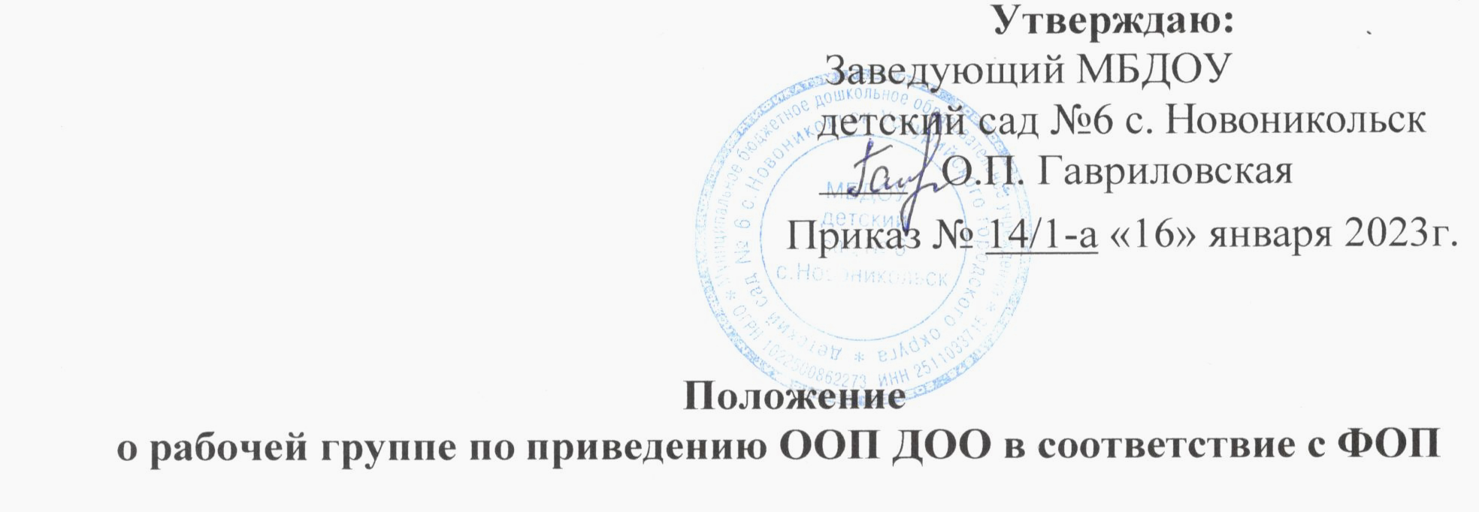

Общие положения
  - Настоящее положение определяет цель, основные задачи, функции, а также порядок формирования рабочей группы МБДОУ детский сад №6 с. Новоникольск по приведению основной образовательной программы дошкольного образования (далее – ООП ДО) в соответствие с федеральной образовательной программой дошкольного образования (далее – ФОП).
  - Рабочая группа по приведению ООП в соответствие с ФОП (далее - рабочая группа) создается для реализации мероприятий плана- графика по внедрению ООП на основе ФОП в МБДОУ детский сад №6 с. Новоникольск по направлениям:
- организационно-управленческое обеспечение;
- нормативно-правовое обеспечение;
- мероприятия содержательного характера;
- кадровое обеспечение;
- методическое обеспечение;
- информационное обеспечение;
- финансовое обеспечение.
  - Рабочая группа является коллегиальным органом, созданным в целях определения тактик и введения ФОП и приведения ООП в соответствие с ФОП.
  - Рабочая группа создается на период с 30.01.2023 по 31.08.2023.
1.5 Деятельность рабочей группы осуществляется в соответствии с действующим законодательством Российской Федерации и настоящим Положением.
1.6 Положение о рабочей группе и ее состав утверждаются приказом заведующим МБДОУ детский сад № 6 с. Новоникольск.

Цели и задачи деятельности рабочей группы
  - Основная цель создания рабочей группы – обеспечение системного подхода к введению ФОП.
  - Основными задачами рабочей группы являются:
- приведение ООП в соответствие с ФОП;
- внесение изменений в действующие локальные нормативные
акты, приведение их в соответствие с ФОП;
- обеспечение координации мероприятий, направленных на введение ФОП;

- создание системы информирования общественности и всех категорий участников образовательного процесса о целях их введения ФОП.

Функции рабочей группы
  - Информационная:
- формирование банка информации по направлениям введения ФОП (нормативно - правовое, кадровое, методическое, финансовое);
- своевременное размещение информации по введению ФОП на сайте МБДОУ детский сад №6 с. Новоникольск;
- разъяснение общественности, участникам образовательного процесса перспектив и эффектов введения ФОП;
- информирование разных категорий педагогических работников о содержании и особенностях ФОП, требованиях к реализации ООП в соответствии с ФОП.
  - Координационная:
- координация деятельности педагогов по вопросам введения ФОП;
- приведение системы оценки качества образования в соответствие с требованиями ФОП;
- определение механизма разработки и реализации ООП в соответствии с ФОП.
  - Экспертно-аналитическая:
- анализ документов федерального, регионального уровня, регламентирующих введение ФОП;
- мониторинг условий, ресурсного обеспечения и результативности введения ФОП на различных этапах;
- анализ действующей ООП на предмет соответствия ФОП;
- разработка проектов локальных нормативных актов, регламентирующих при ведение ООП в соответствие с ФОП.
  - Содержательная:
- приведение ООП в соответствие с требованиями ФОП;
- приведение в соответствие с ФОП рабочей программы воспитания и календарного плана воспитательной работы;

Состав рабочей группы
  - В состав рабочей группы входят: старший воспитатель, музыкальный руководитель, воспитатель.
  - Подготовку и организацию заседаний рабочей группы, а также решение текущих вопросов осуществляет старший воспитатель.

Организация деятельности рабочей группы детского сада

  - Рабочая группа осуществляет свою деятельность в соответствии с планом графиком.
  - Заседание рабочей группы проводятся не реже 1 раза в 2 месяца. В случае необходимости могут проводиться внеочередные заседания.
  - Заседание рабочей группы считается правомочным, если на нем присутствует 80% состава рабочей группы.
  - Заседания рабочей группы оформляются протоколами, которые подписывают старший воспитатель рабочей группы.
  - Окончательные версии проектов ООП, приведенных в соответствие с ФОП, рассматриваются на заседании педагогического совета МБДОУ детский сад №6 с. Новоникольск.
  - Контроль за деятельностью рабочей группы осуществляет заведующий МБДОУ детский сад №6 с. Новоникольск.

Права и обязанности членов рабочей группы детского сада
6.1. Рабочая группа для решения возложенных на нее задач имеет в пределах своей компетенции право:
- запрашивать и получать в установленном порядке необходимые материалы;
- направлять своих представителей для участия в совещаниях, конференциях и семинарах по вопросам, связанным с введением ФОП, проводимых Управлением образования, органам и местного самоуправления, общественными объединения ми, научными и другими организациями;
- привлекать в установленном порядке для осуществления информационно-аналитических и экспертных работ научные и иные разработки.

Документы рабочей группы
  - Обязательными документами рабочей группы являются протоколы заседаний.
  - Протоколы заседаний рабочей группы ведет назначенный.
  - Протоколы заседаний рабочей группы оформляются в соответствии с данным положением.

Изменения и дополнения в Положение
  - Изменения и дополнения в Положение вносятся на основании и закрепляются локальными актами МБДОУ детский сад №6 с. Новоникольск.

